24G毫米波雷达接口模块说明
本说明分为四大部分：1、连线；2、查看串口(可以略过); 3、雷达控制与收发; 4、回波数据格式说明

1、连线
采集系统实物图，如下图所示
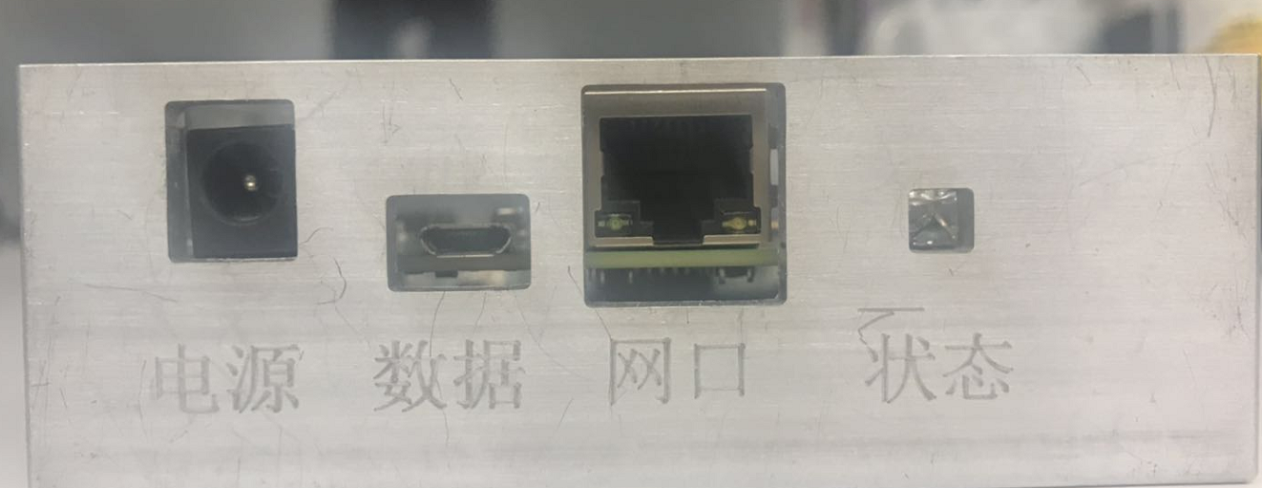

1.1、用串口线连接采集系统和PC

1.2、用千兆网线连接采集系统和PC（网线不能通过网口转接器再连接）

点击网络和Internet-->更改适配器，查看网络连接（用于与上电之后进行比较，找出网线连接的位置）。
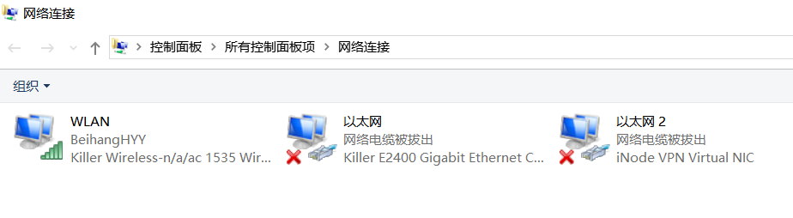
1.3、所有连接完成之后，再连接12V电压

电压 | 12V
电流 | 0.78A
功率 | 9.36W

1.4、连接电源后状态指示灯会闪烁后熄灭，连接后的示意图如下图所示
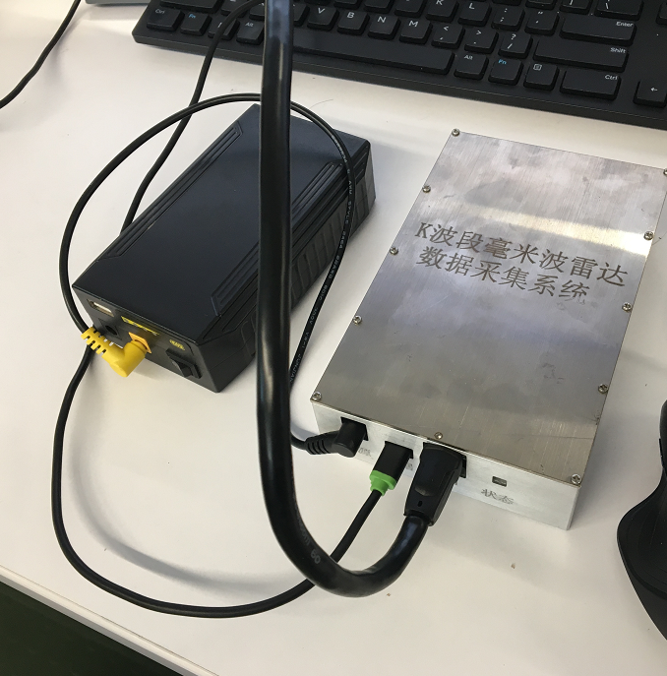

再观察网络连接，这里连接的是第二个网络以太网

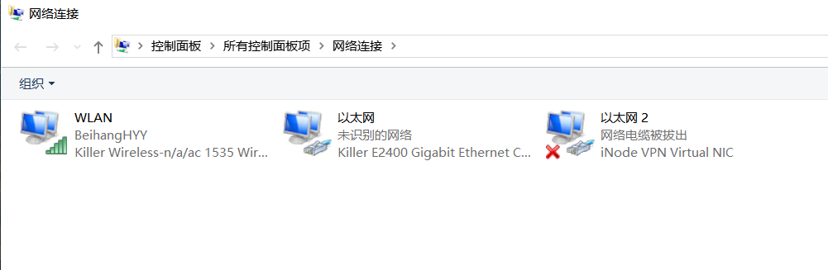
右键点击属性
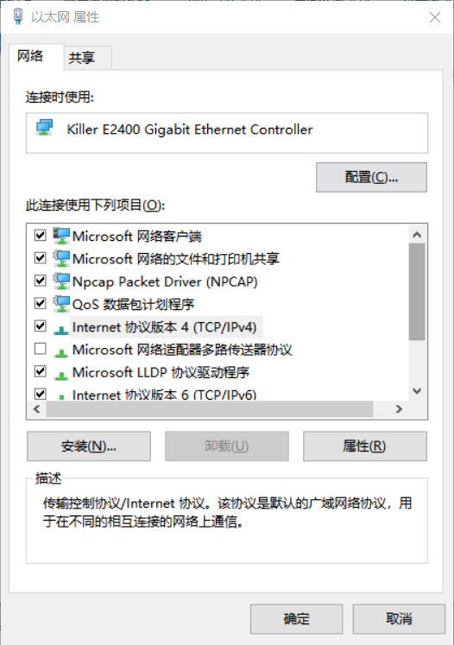
点击Internet 协议版本4（TCP/IPV4），更改IP地址为192.168.1.209，子网掩码255.255.255.0
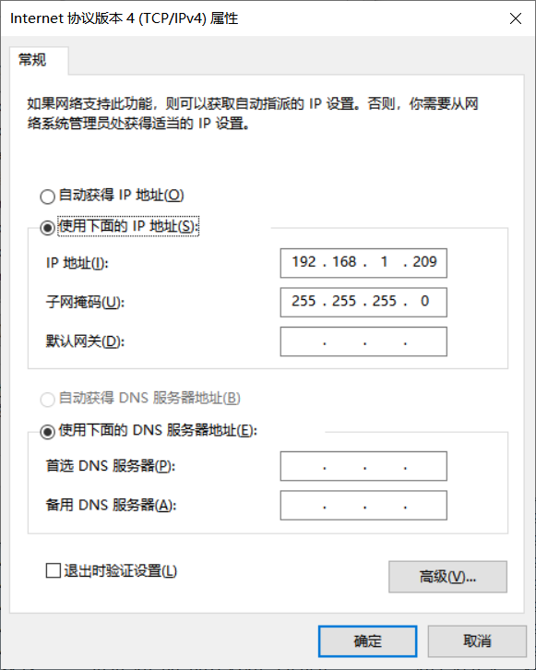
最后点击确定。

1.6、关闭网络安全
点击Windows安全中心，关闭网络防火墙，否则会接收不到数据。

2、下载器连接
连接雷达开发板和下载器（TCK、TDO、TMS、TDI、VCC、GND），下载器再连接到电脑，连接正确上电后下载器显示绿色。
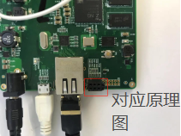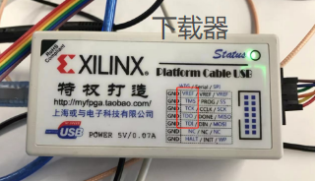
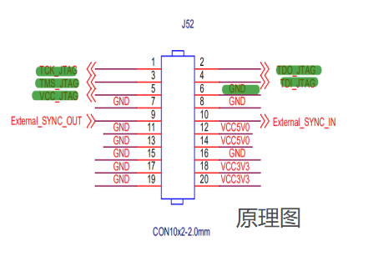

3、查看可用串口(可以略过，程序可自动识别)

鼠标右键“我的电脑”--->点击属性--->打开设备管理器，如下图所示，找到连接串口的端口号（Enhanced）
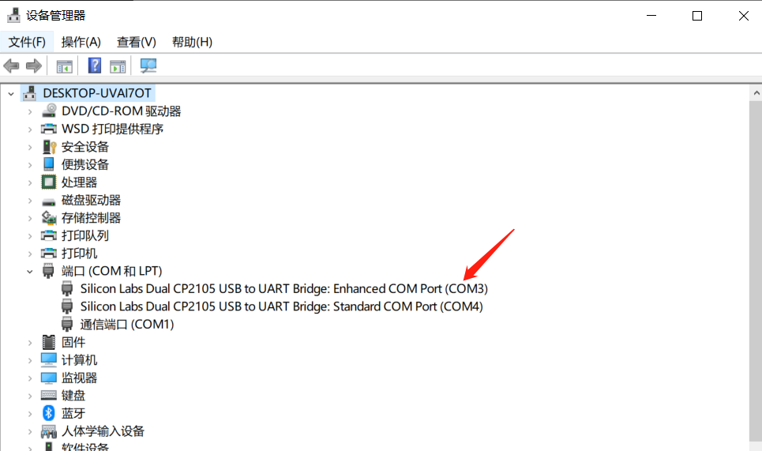
这里可用的Enhanced串口是COM3，因此后续调用recv_echo.exe可以相应地选择COM3（每个电脑连接的COM号可能不同）。

